Об утверждении регламента государственной услуги "Выдача заключения о технической целесообразности строительства дублирующих (шунтирующих) линий электропередачи и подстанций для объектов 110 кВ и ниже, 220 кВ и выше"
Утративший силу
Постановление акимата Жамбылской области от 17 июля 2015 года № 154. Зарегистрировано Департаментом юстиции Жамбылской области 12 августа 2015 года № 2722. Утратило силу- постановлением акимата Жамбылской области от 31 марта 2016 года № 91
Сноска. Утратило силу - постановлением акимата Жамбылской области от 31. 03. 2016 № 91 (вводится в действие по истечении 10 календарных дней после дня его первого официального опубликования).
Примечание РЦПИ.
В тексте документа сохранена пунктуация и орфография оригинала.
В соответствии с Законом Республики Казахстан от 23 января 2001 года "О местном государственном управлении и самоуправлении в Республике Казахстан" и Законом Республики Казахстан от 15 апреля 2013 года "О государственных услугах" акимат Жамбылской области ПОСТАНОВЛЯЕТ:
1. Утвердить прилагаемый регламент государственной услуги "Выдача заключения о технической целесообразности строительства дублирующих (шунтирующих) линий электропередачи и подстанций для объектов 110 кВи ниже, 220 кВ и выше".
2. Коммунальному государственному учреждению "Управление энергетики и жилищно-коммунального хозяйства акимата Жамбылской области" в установленном законодательством порядке обеспечить:
1) государственную регистрацию настоящего постановления в органах юстиции;
2) в течение десяти календарных дней после государственной регистрации настоящего постановления его направление на официальное опубликование в периодических печатных изданиях и в информационно-правовой системе "Әділет";
3) размещение настоящего постановления на интернет-ресурсе акимата Жамбылской области.
3. Контроль за исполнением настоящего постановления возложить на первого заместителя акима области Б.Орынбекова.
4. Настоящее постановление вступает в силу со дня государственной регистрации в органах юстиции и вводится в действие по истечении десяти календарных дней после дня его первого официального опубликования.
Аким области | К. Кокрекбаев

Утверждено постановлением
акимата Жамбылской области
от 07 июля 2015 года №154
Регламент государственной услуги "Выдача заключения о технической целесообразности строительства дублирующих (шунтирующих) линий электропередачи и подстанций для объектов 110 кВ и ниже, 220 кВ и выше"
1. Общие положения
1. Государственная услуга "Выдача заключения о технической целесообразности строительства дублирующих (шунтирующих) линий электропередачии подстанций для объектов 110 кВ и ниже, 220 кВ и выше" (далее – государственная услуга) оказывается в соответствии со стандартом государственной услуги "Выдача заключения о технической целесообразности строительства дублирующих (шунтирующих) линий электропередачи и подстанций для объектов 110 кВ и ниже, 220 кВ и выше", утвержденным приказом Министерства энергетики Республики Казахстан от 14 апреля 2015 года № 281 "Об утверждении стандартов государственных услуг в области электроэнергетики" (далее - Стандарт) местными исполнительными органами (далее – услугодатель) согласно приложению 1 к настоящему регламенту.
Государственная услуга оказывается через канцелярию услугодателя или веб-портал "электронного правительства": www.egov.kz (далее – портал) при условии наличия уполучателя государственной услуги электронной цифровой подписи(далее - ЭЦП).
2. Форма оказания государственной услуги –электронная(частично автоматизированная) и (или) бумажная.
3. Результат оказания государственной услуги –выдача заключения о технической целесообразности строительства дублирующих (шунтирующих) линий электропередачи и подстанций для объектов 110 кВ и ниже, 220 кВ и выше.
4. Форма предоставления результата оказания государственной услуги: электронная (частично автоматизированная) и (или) бумажная.
2.Описание порядка действий структурных подразделений(работников) услугодателя в процессе оказаниягосударственной услуги
4. Основанием для начала процедуры (действия) по оказанию государственной услуги является заявление или электронный запрос услугополучателя с приложением документов согласно пункту 9 Стандарта.
5. Порядок действий работников структурных подразделений при оказании государственной услуги, процедур (действия) и последовательность их выполнения, в том числе этапы прохождения всех процедур (действий)в разрезе каждого структурного подразделения:
специалист канцелярии услугодателя осуществляет прием и регистрацию документов, направляет их руководству услугодателя – в течение 30 (тридцать) минут;
руководитель услугодателя налагает резолюцию и направляет их на рассмотрение руководителю отдела услугодателя – втечение 1 (один) часа;
руководитель отдела услугодателя определяет специалиста отдела услугодателя и передает ему документы на исполнение – в течение 1 (один)часа;
специалист отделауслугодателя рассматривает их на соответствие:
в случае установления факта несоответствия представленных документов – в течение 1 рабочего дня подготавливает мотивированный отказ навыдачу заключения и направляетдокументы на подпись руководителю отдела услугодателя;
при полном пакете документов, в течение 27 (двадцать семь) календарных дней рассматривает документы, подготавливает проектзаключения и направляет на подписьруководителю отдела услугодателя;
руководитель отдела услугодателя рассматривает результат, визирует и передает на подпись руководителю услугодателя – в течение 1(один)часа;
руководитель услугодателя подписывает результат и передает его в канцелярию услугодателя– втечение 1(один)часа;
специалист канцелярии услугодателя регистрирует и выдает результат услугополучателю нарочно либо направляет по почте или размещает на портале– в течение 1(один)часа.
6. Результат процедуры (действий) по оказанию государственной услуги между структурными подразделениями (работниками):
для специалиста канцелярии услугодателя – регистрация документов, направление документов руководителю услугодателя для наложения резолюции, выдача результата нарочно, либо по почте, размещение на портале;
для руководителя услугодателя – резолюция, подпись результата;
для руководителя отдела услугодателя – передачана исполнение специалисту отдела услугодателя, визирование результата;
для специалиста отдела услугодателя – проект ответа об отказе выдачи заключения, либо проект заключения.
3. Описание порядка взаимодействия структурных подразделений(работников) услугодателя в процессе оказания государственной услуги
7. Перечень структурных подразделений (работников) услугодателя, которые участвуют в процедуре оказания государственной услуги:
1) специалист канцелярии услугодателя;
2) руководитель услугодателя;
3) руководитель отдела услугодателя;
4) специалист отдела услугодателя.
8. Описание последовательности процедур (действий) между структурными подразделениями (работниками):
специалист канцелярии услугодателя осуществляет прием и регистрацию документов, направляет их руководству услугодателя;
руководитель услугодателя налагает резолюцию и направляет их на рассмотрение руководителю отдела услугодателя;
руководитель отдела услугодателя определяет специалиста отдела услугодателя и передает ему документы на исполнение;
специалист отдела услугодателя рассматривает их на соответствие:
в случае установления факта несоответствия представленных документов – в течение 1 рабочего дня подготавливает мотивированный отказ на выдачу заключения и направляет документы на подпись руководителю отдела услугодателя;
при полном пакете документов, в течение 27(двадцать семь) календарных дней рассматривает документы, подготавливает проект заключения и направляет на подпись руководителю отдела услугодателя;
руководитель отдела услугодателя рассматривает результат, визирует и передает на подпись руководителю услугодателя;
руководитель услугодателя подписывает результат и передает его в канцелярию услугодателя;
специалист канцелярии услугодателя регистрирует и выдает результат услугополучателю нарочно либо направляет по почте или размещает на портале.
4. Описание порядкавзаимодействия с центром обслуживаниянаселения и (или) иными услугодателями, а также порядка использования информационных систем в процессе оказания государственной услуги
9. Государственная услуга оказывается через канцелярию услугодателя или веб-портал "электронного правительства": www.egov.kz(далее - портал) при условии наличия у получателя государственной услуги электронной цифровой подписи.
10. Описание порядка обращения и последовательности процедур (действий) услугодателя при оказании государственной услуги через портал:
процедура 1 – ввод специалистом канцелярии услугодателя логина и пароля (процедура авторизации) в информационную систему государственной базы данных (далее – ИС ГБД) "Е-лицензирование" для оказания государственной услуги;
условие 1 – проверка в ИС ГБД "Е-лицензирование" подлинности данных о зарегистрированном специалистом канцелярии услугодателя через логин и пароль;
процедура 2 – формирование ИС ГБД "Е-лицензирование" сообщения об отказе в авторизации в связи с имеющимися нарушениями в данных специалиста канцелярии услугодателя;
процедура 3 – выбор специалистом канцелярии услугодателяуслуги, указанной в настоящем регламенте, вывод на экран формы запроса для оказания услуги и ввод специалистом канцелярии услугодателяданных услугополучателя;
условие 2 – проверка наличия данных услугополучателя в ГБД юридических лиц (далее – ГБД ЮЛ);
процедура 4 – формирование сообщения о невозможности получения данных в связи с отсутствием данных услугополучателя в ГБД ЮЛ;
процедура 5 – заполнение формы запроса в части отметки о наличии документов в бумажной форме и сканирование специалистом канцелярии услугодателянеобходимых документов, предоставленных услугополучателем, и прикрепление их к форме запроса;
процедура 6 – регистрация запроса в ИС ГБД "Е-лицензирование" и обработка услуги в ИС ГБД "Е-лицензирование";
условие 3 – проверка услугодателем соответствия услугополучателя требованиям и основаниям для выдачи заключения;
процедура 7 – формирование сообщения об отказе в запрашиваемой услуге в связи с имеющимися нарушениями в данных услугополучателя вИС ГБД "Е-лицензирование";
процедура 8 – получение услугополучателем заключения (электронная лицензия), сформированного ИС ГБД "Е-лицензирование". Электронный документ формируется с использованием электронной цифровой подписи (далее – ЭЦП) уполномоченного лица услугодателя.
Диаграмма функционального взаимодействия информационных систем через портал приведена в приложении 2 к настоящему регламенту.
11. Подробное описание последовательности процедур (действий), взаимодействий структурных подразделений (работников) услугодателя в процессе оказания государственной услуги, а также порядка использования информационных систем в процессе оказания государственной услуги отражается в справочнике бизнес-процессов оказания государственной услуги согласно приложению 3 к настоящему регламенту.
Приложение 1к регламенту
государственной услуги
"Выдача заключения о
технической целесообразности
строительства дублирующих
(шунтирующих)линий
электропередачи и подстанций
для объектов 110 кВ и ниже,
220 кВ и выше"
Местные исполнительные органы
п/н | Наименование местного исполнительного органа,оказывающего государственную услугу | Юридический адрес | Контактный телефон, электронный адрес
1 | 2 | 3 | 4
1 | Государственное учреждение "Отдел жилищно-коммунального хозяйства, пассажирского транспорта и автомобильных дорог акимата города Тараз" | Жамбылская область, г. Тараз, микрорайон Астана (12), 31 дом, 1 этаж | 8(7262) 34-73-04, 34-13-94 Jkh_akimat@mail.ru
2 | Государственное учреждение "Отдел жилищно-коммунального хозяйства, пассажирского транспорта и автомобильных дорог акимата Байзакского района" | Жамбылская область, Байзакский район, село Сарыкемер, ул. Байзак батыра, 107 | 8(72637) 2-29-72 Baizak_jkx@mail.ru
3 | Государственное учреждение "Отдел жилищно-коммунального хозяйства, пассажирского транспорта и автомобильных дорог акимата Жамбылского района" | Жамбылская область, Жамбылский район, село Аса, ул. Абая, 123 | 8(72633) 2-12-17, 2-16-35 Asa_gkh@mail.ru
4 | Государственное учреждение "Отдел жилищно-коммунального хозяйства, пассажирского транспорта и автомобильных дорог акимата Жуалынского района" | Жамбылская область, Жуалынский район, село Б.Момышулы, ул. Жамбыла, 12 | 8(72635) 2-03-96 Zhol20396@mail.ru
5 | Государственное учреждение "Отдел жилищно-коммунального хозяйства, пассажирского транспорта и автомобильных дорог акимата Кордайского района" | Жамбылская область, Кордайский район, село Кордай, ул. Толе би, 49 | 8(72636) 2-10-52 Kordai_jkx@mail.ru
6 | Государственное учреждение "Отдел жилищно-коммунального хозяйства, пассажирского транспорта и автомобильных дорог акимата Меркенского района" | Жамбылская область, Меркенский район, село Мерке, ул. А.Смаилова, 169 | 8(72632) 2-27-80 Zhkh_merke@mail.ru
7 | Государственное учреждение "Отдел жилищно-коммунального хозяйства, пассажирского транспорта и автомобильных дорог акимата Мойынкумского района" | Жамбылская область, Мойынкумский район, село Мойынкум, ул. Рыскулбекова 2 | 8(72642) 2-13-44, 5-05-05 Zhkh_m@bk.ru
8 | Государственное учреждение "Отдел жилищно-коммунального хозяйства, пассажирского транспорта и автомобильных дорог акимата Т.Рыскуловского района" | Жамбылская область, Т.Рыскуловский район,село Кулан, ул. Жибек жолы, 75 | 8(72631) 2-18-37, 2-23-94 Zhkx_ryskulov@mail.ru
9 | Государственное учреждение "Отдел жилищно-коммунального хозяйства, пассажирского транспорта и автомобильных дорог акимата Сарысуского района" | Жамбылская область, Сарысуский район, город Жанатас, ул. Бейбитшилик, 25 | 8(72634) 6-32-55, 6-17-26 Zkh_sarysu@mail.ru
10 | Государственное учреждение "Отдел жилищно-коммунального хозяйства, пассажирского транспорта и автомобильных дорог акимата Таласского района" | Жамбылская область, Таласский район, город Каратау, площадь Достык, 1 | 8(72644) 6-22-05 gkhtalas@mail.ru
11 | Государственное учреждение "Отдел жилищно-коммунального хозяйства, пассажирского транспорта и автомобильных дорог акимата Шуского района" | Жамбылская область, Шуский район, город Шу, ул. Конаева, 23 | 8(72638) 3-14-81, 3-22-66 Abs2050@mail.ru
Приложение 2 к регламенту
государственной услуги
"Выдача заключения о
технической
целесообразности строительства
дублирующих (шунтирующих)
линий
электропередачи
и подстанций для
объектов 110 кВ и ниже, 220 кВ
и выше"
Описание порядка обращения и последовательности процесса (действий) услугодателя при оказании государственной услуги через портал

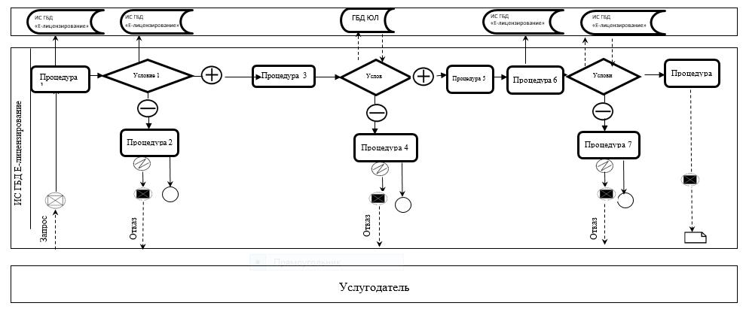

Приложение 2 к регламенту
государственной услуги
"Выдача заключения о
технической
целесообразностистроительства
дублирующих(шунтирующих)
линий
электропередачи
иподстанцийдля
объектов 110 кВ и ниже, 220 кВ
и выше"
Справочник бизнес-процессов оказания государственной услуги "Выдача заключения о технической целесообразности строительства дублирующих (шунтирующих) линий электропередачи и подстанций для объектов 110 кВ и ниже, 220 кВ и выше"

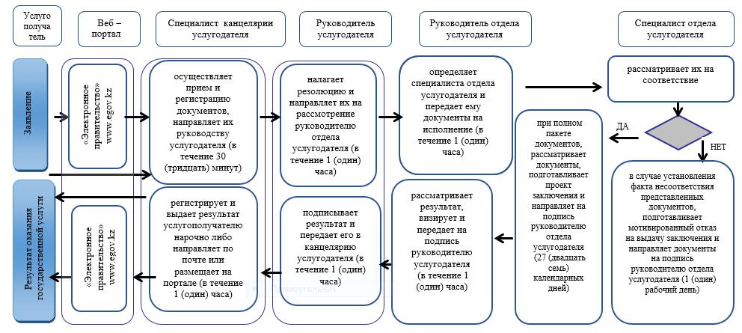

Условные обозначения:

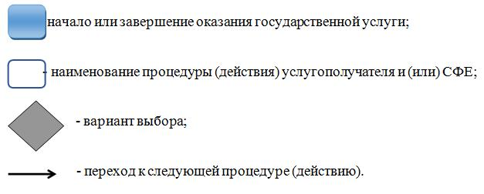

© 2012. РГП на ПХВ «Институт законодательства и правовой информации Республики Казахстан» Министерства юстиции Республики Казахстан

